**Міністерство освіти і науки України**

**Національний технічний університет України**

**«Київський політехнічний інститут імені Ігоря Сікорського»**

**Факультет інформатики та обчислювальної техніки**

**Кафедра обчислювальної техніки**

**Лабораторна робота №1**

з дисципліни

«Аналіз даних з використанням мови Python»

Виконала: Викладач:

студентка групи ІП-03 Тимофєєва Ю.

Величко Ірина Євгенівна

Київ 2022

**Завдання**

Ознайомитись з основними можливостями роботи з масивами бібліотеки NumPy, визначити статистичні характеристики.

Створити програму, яка:

1. Генерує випадкові і невипадкові масиви різними способами, зазначеними в теоретичних відомостях.

2. Демонструє звернення до елементів масиву за допомогою індексів, в тому числі від’ємних; виділення підмасивів як одновимірних, так і багатовимірних масивів.

3. Демонструє основні арифметичні операції над масивами, а також роботу методів reduce, accumulate, outer.

4. Вираховує статистичні характеристики, а саме, мінімальне і максимальне значення, вибіркові середнє, дисперсію, середньоквадратичне відхилення, медіану та 25 та 75 персентилі, величини ширина пелюстки (petal_width) з набору даних щодо квіток ірису (iris.csv).

**Код програми**

import numpy as np

import pandas as pd

'''Array examples'''

arr1 = np.array([[1, 2, 3], [3, 2, 1], [4, 5, 4]])

arr2 = np.array([1+8j, 2-1j], dtype=complex)

arr3 = np.arange(0, 19, 3)

arr4 = np.ones(6, dtype=float)

arr5 = np.zeros((3,3), dtype=int)

arr6 = np.linspace(1, 2, 5)

arr7 = np.random.random((2, 3))

arr8 = np.random.randint(54, 86, (4, 2))

arr9 = np.empty(6)

print("Array 1: \n", arr1)

print("Array 2: ", arr2)

print("Array 3: ", arr3)

print("Array 4: ", arr4)

print("Array 5: \n", arr5)

print("Array 6: ", arr6)

print("Array 7: \n", arr7)

print("Array 8: \n", arr8)

print("Array 9: \n", arr9)

'''Indexes and subarray'''

print()

print("Second element of array 3: ", arr3[1])

print("Second last element of array 3: ", arr3[-2])

print("Middle element of 3x3 array 1: ", arr1[1, 1])

print("1-d subarray from array 6: ", arr6[1:4:1])

print("2-d subarray from array 8: \n", arr8[:2, :2])

'''Arithmetic'''

print()

sum = np.array([12, 11, 10])+np.array([1, 2, 3])

print("Adding arrays: ", sum)

subtract = np.array([23.7, -5.06])-np.array([0.08, 6.35])

print("Subtracting arrays: ", subtract)

mult = subtract*3

print("Multiplication: ", mult)

div = subtract/4

print("Division: ", div)

mod = np.mod(sum, 5)

print("Module division: ", mod)

power = np.power(mod, 4)

print("Array to power: ", power)

neg = np.negative(div)

print("Change sign method: ", neg)

а = np.arange(2, 5)

print("Reduce method (by power) for [2,3,4]: ", np.power.reduce(а))

b = np.arange(0, 7)

print("Accumulate method (by adding) for [0,1,2,3,4,5,6]: ", np.add.accumulate(b))

c = np.arange(-4, 6, 2)

d = np.arange(3, 9)

print("Outer method: \n", np.outer(c,d, out=None))

'''Petal width stats'''

data = pd.read_csv('iris.csv')

petal = np.array(data['petal_width'])

print()

print("Min value: ", np.min(petal))

print("Max value: ", np.max(petal))

print("Mean: ", np.mean(petal))

print("Variance: ", np.var(petal))

print("Standart error: ", np.std(petal))

print("Median: ", np.median(petal))

print("25-percentile: ", np.percentile(petal,25))

print("75-percentile: ", np.percentile(petal,75))

**Результати**

1. Генерація випадкових і не випадкових масивів різними способами

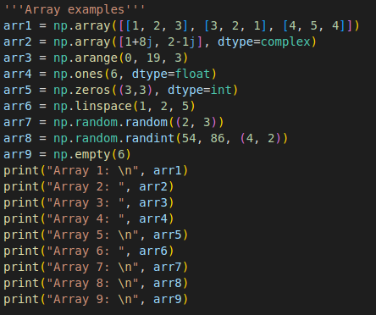

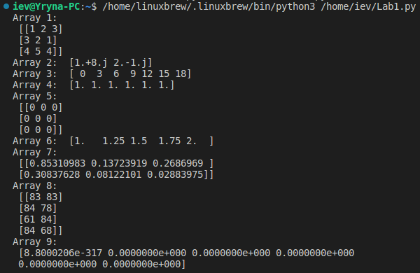

1. Звернення до елементів масиву

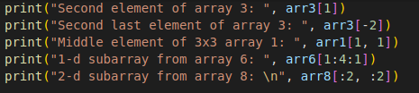

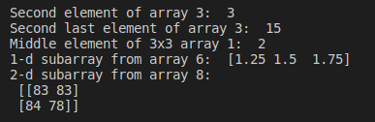

1. Арифметичні операції та методи

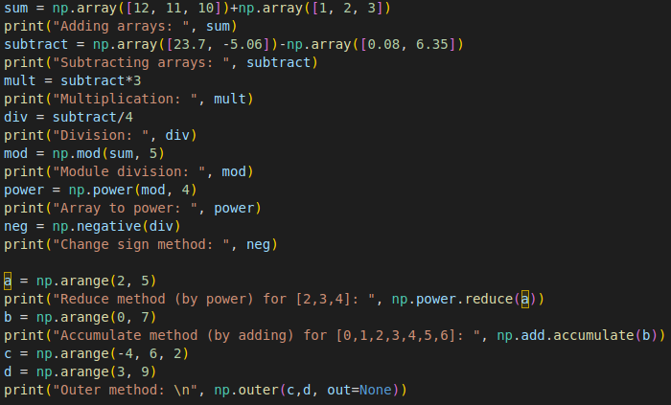

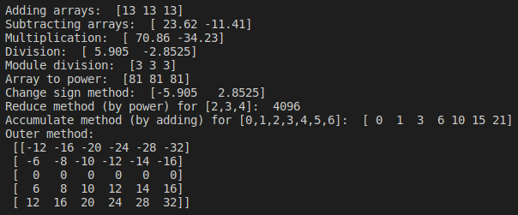

1. Статистичні характеристики

